高森町営学生寮について
（資料編）

高森町教育委員会事務局
高森高校マンガ学科推進室

資料編①-①
様式第１号（第４条関係）

高森町営学生寮入寮申請書

令和 年 月 日

高森町教育長 様

入寮学生氏名

自宅の住所

保護者氏名 ㊞

このたび高森町営学生寮たかもり時空和ベースに入寮したいので、許可されるよう申請します。
なお、入寮許可後は諸規則に従い、寮生としての本分を守ります。もし、諸規則に違反し、寮の規律を乱すようなことが生じた場合は、自ら退寮することを誓約します。

（添付資料）
①高森高校合格通知書（前期選抜試験）の写し又は高森高等学校後期選抜試験受験票の写し

②入寮希望者個人票

資料編①-②

添付書類
入寮希望者個人票
１ 連絡関係資料
生徒氏名 | 本人の携帯電話  （ － － ） | 生年月日 | 年 月 日
 |  | 出身校 | 中学校
 |  | 都道府県
保護者氏名 |  | 入学学科 | □普通科グローカル探究コース  □マンガ学科
連絡先 | 自宅の住所 〒  電話番号 （ － － ）  □ 自宅 □ 携帯電話 □その他（職場等）
入寮を希望する寮施設 | □ 高森町営学生寮たかもり時空和ベース（Ａ棟）※男子寮  □ 高森町営学生寮たかもり時空和ベース（Ｂ～Ｄ棟）※女子寮
身元保証人 | 氏名  住所 〒  電話番号 （ － － ）  □ 自宅 □ 携帯電話 □その他（職場等）

２ 生徒状況
既往症の有無 | 無 ・ 有 |  | アレルギーの有無 | 無 ・ 有 |  | 血液型 型（ＲＨ +・－）
〇「有」の場合、舎監等の注意すべき点をお書きください。
〇食材制限がある場合は、具体的にお書きください。

性格等

通学、生活における自転車利用の意向  有 ・ 無 |  | 帰省時の交通手段  （ ） |  |  | 学校部活動の意向  有 ・ 無
資料編①-③

様式第３号（第４条関係）

身元保証書

入寮学生
住 所
氏 名
生年月日 年 月 日

上記入寮学生に関する身分上及びその他一切の責任について、入寮学生保護者と共にその責めを負うことを保証いたします。

年 月 日

高森町教育委員会教育長 様

保護者 住 所
氏 名 ㊞
入寮学生との関係

身元保証人 住 所
氏 名 ㊞
入寮学生との関係

資料編①-④

高森町営学生寮たかもり時空和ベースとの連絡用メールアドレス届

令和 年 月 日

高森町教育委員会教育長 様

高森町営学生寮たかもり時空和ベースとの連絡用メールアドレスを下記の通り届出ます。

記
入寮学生氏名
連絡用メールアドレス

届出者（入寮学生保護者）

住 所

氏 名 ㊞

（備考）
メールアドレスの登録は入寮学生１名につき１アカウントとしてください。

資料編②

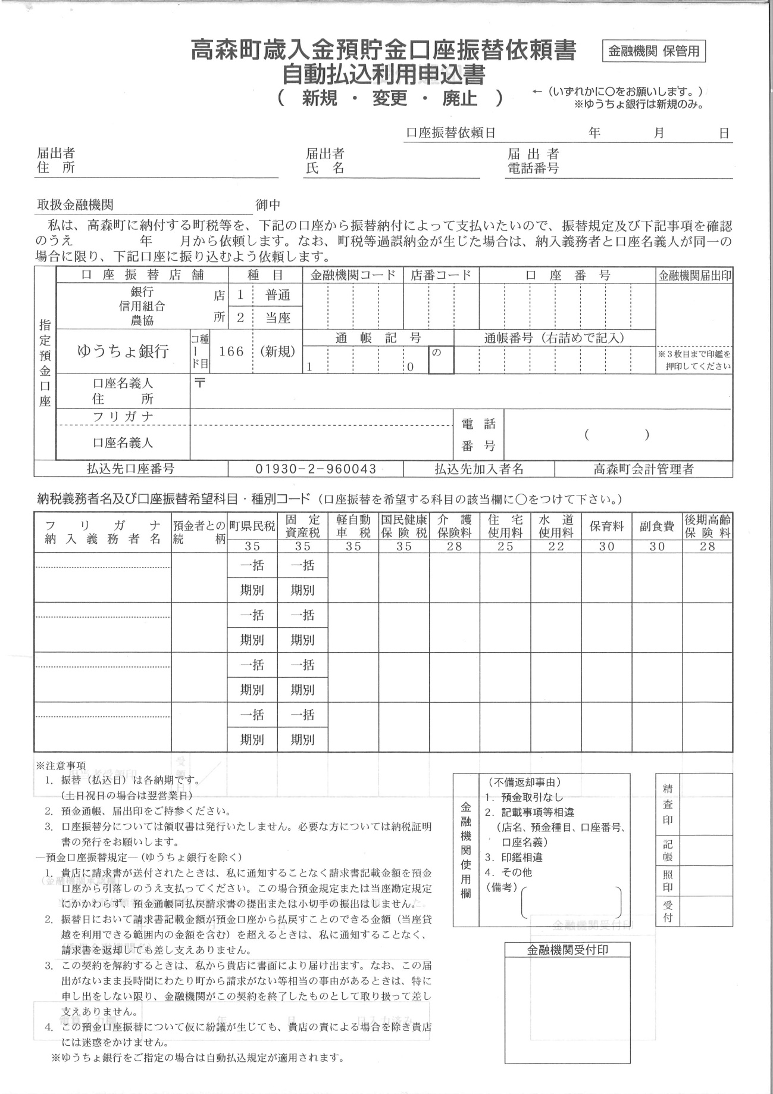

本書は２枚複写の手書き様式の為参考添付です。
原本は、入寮説明会時に配布致します。
資料編③-①

様式第２号（第６条関係）

外泊届

年 月 日
たかもり時空和ベース 寮監 様

棟 号室

入寮学生氏名

保護者氏名

下記の理由により、次の期間外泊を届け出ます。

記
外泊理由 | □ 帰省のため  □ 部活動・クラブ活動のため  □ 就職進学活動のため
外泊期間 | 自： 年 月 日（ ） 時から  至： 年 月 日（ ） 時まで
外泊先 | （行先）  （住所）
連絡先 | ※連絡の取れる番号を記載
外泊時の移動手段 | 往路  復路
帰寮予定日時 | 年 月 日 時ごろ帰寮予定

（確認）
受付年月日 | 寮監 | 教育委員会事務局 | 帰寮確認

資料編③-②

様式第１号（第５条第４項関係）

欠食届

年 月 日

たかもり時空和ベース 寮監 様

棟 号室

氏名

下記の理由により、次の期間欠食を届け出ます。

記
１ 欠食の理由
（帰省 ・ 部活動の遠征等 ・ 就職進学活動等 ・その他（ ））

２ 欠食の期間
自： 年 月 日（曜）の（朝・昼・夕）食から
至： 年 月 日（曜）の（朝・昼・夕）食まで

（確認）
受付年月日 | 寮監 | 食事提供事業所 | 教育委員会事務局

資料編④

様式第４号（第５条関係）

退 寮 届

このたび、下記の事由により退寮いたしますのでお届けします。

年 月 日

高森町教育委員会教育長 様

第 学年 組

入寮学生氏名
保護者氏名 ㊞

記

１ 退寮年月日 年 月 日
２ 退寮事由

